Proces document

Mythologisch schaakbord

Lara Requena

Tri Lu

Brian Rozario

Lowie Klaassen

Thomas mol



Conceptontwikkeling

# Thema en symboliek

Vanuit onze gedeelde interesse in mythologie hebben we besloten om een uniek schaakbord te creëren waarin de werelden van de Griekse en Noorse mythologie samenkomen.

Aangezien zuilen een iconisch symbool zijn van de Griekse beschaving en architectuur, kwam onze inspiratie voor de Griekse pionnen voort uit de zuilen, met daarop ingebijtelde symboliek van de goden.

Afbeelding 1 toont een bron van inspiratie.

Daarnaast zijn stambomen in de Noorse mythologie een krachtige metafoor voor verbinding, groei en kosmische samenhang. Daarom wilden we de Noorse pionnen ontwerpen als boomstammen, met daar boven op ingebijtelde symbolen van de Noorse goden.

Afbeelding 2 toont een bron van inspiratie.

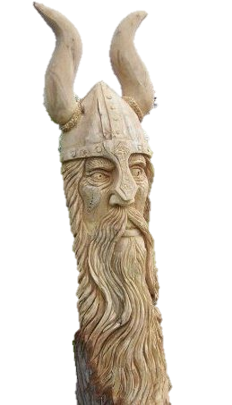

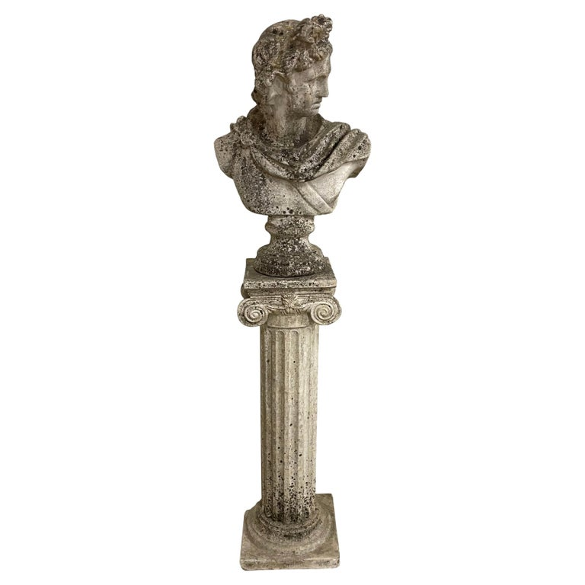

Figuur 2 Houten Noorse beeld

Figuur 1 Griekse zuil met beeld

Griekse symboliek en hiërarchie

|  |  |  |  |
| --- | --- | --- | --- |
| **Schaakstuk** | **God** | **Afbeelding** | **Inspiratie** |
| Koning | Zeus | Zeus | Myths, Wife, Children, & Facts | Britannica | Bliksemschicht in zijn hand |
| Koningin | Hera | Garden Sculpture of Goddess Hera with Peacock – EHRL provencal & garden | Pauwenveren in een stervorm |
| Loper 1 | Hermes | Hermes - World History Encyclopedia | Vleugelschoenen |
| Loper 2 | Artesmis | Artemis - Karen de Vries | Een boog en pijlen |
| Paarden | Pegasus | stone pegasus 3d model | Mythische vliegende paard |
| Toren 1 | Poseidon | Poseidon or Neptunus - God of the Sea | Drietand |
| Toren 2 | Hades |  | Tweetand |
| Pionnen | Griekse helm | Greek Corinthian Style Helmet - Cast Brass Reproduction - Getty Museum Store | Griekse helmen |

Noorse symboliek en hiërarchie

|  |  |  |  |
| --- | --- | --- | --- |
| Schaakstuk | God | Schets van de God | Inspiratie |
| Koning | Odin | Odin - Simple English Wikipedia, the free encyclopedia | Odin zijn raaf |
| Koningin | Loki | Norse God Loki - Norse God Loki | Hoorns van Loki |
| Loper 1 en 2 | Thor | Thor | Norse god, Thunder, Hammer | Britannica | De hamer van Thor |
| Paarden | Fenrir | Fenrir (mythologie) - Wikipedia | Fenrir de wolf |
| Toren 1 | Heimdall | Heimdall | Guardian of Asgard, God of War & Watchman of Bifrost | Britannica | De hoorn van Heimdall |
| Toren 2 | Freya | Freyja: The Norse Goddess of Love, Sex, War, and Magic | History Cooperative | De zwijn van Freya |
| Pionnen | Viking helm | Viking Helmet Images – Browse 62,037 Stock Photos, Vectors, and Video |  Adobe Stock | Vikinghelmen |

Ontwerp- en prototypefase

# Griekse base

Iteraties

|  |  |
| --- | --- |
| **Iteratie 1** | **Iteratie 2** |
|  |  |
|  |  |
| Te breed | Slanker ontwerp, meer geschikt voor de overgang naar de symbolen. |

# Noorse base

Iteraties

|  |  |  |  |
| --- | --- | --- | --- |
| **Iteratie 1** | **Iteratie 2** | **Iteratie 3** | **Iteratie 4** |
|  |  |  |  |
|  |  |  |  |
| Niet de gewenste uitstraling | Noorse tekens te complex, problemen bij het printen | Visueel beter, design gekozen voor de pionnen | Meer uniformiteit, design gekozen voor al de andere schaakstukken |

# Noorse schaakstukken

Zeus

|  |  |  |  |  |
| --- | --- | --- | --- | --- |
| **Iteratie 1** | **Iteratie 2** | **Iteratie 3** | **Iteratie 4** | **Iteratie 5** |
|  |  |  |  |  |
|  |  |  |  |  |
| Zuil te groot tegenover symbool | Details van hand niet goed geprint | Bliksem te groot | Vormt geen eenheid met andere schaakstukken | Goed |

Hera

|  |  |  |  |
| --- | --- | --- | --- |
| **Iteratie 1** | **Iteratie 2** | **Iteratie 3** | **Iteratie 4** |
|  |  |  |  |
|  |  |  |  |
| Eerste versie van Griekse base, te groot met te kleine symbool | Meer overgang door smallere zuil, maar symbool nog te klein | Meer focus op symbool met mooie overgang dankzij versmalling, Onderste veren niet goed geprint |  |

Hermes

|  |  |
| --- | --- |
| **Iteratie 1** | **Iteratie 2** |
|  |  |
| Afbeelding met schaakstuk  Beschrijving automatisch gegenereerd met gemiddelde betrouwbaarheid |  |
| Vleugel te dun | Goed |

Artesmis

|  |  |
| --- | --- |
| **Iteratie 1** | **Iteratie 2** |
|  |  |
|  | / |
| Boog is afgebroken, te fragiel | Besloten om 2 maal hermes te nemen ipv Artesmis |

Pegasus

|  |  |
| --- | --- |
| **Iteratie 1** | **Iteratie 2** |
|  |  |
|  |  |
| Pegasus te klein | Goed |

Poseidon

|  |  |
| --- | --- |
| **Iteratie 1** | **Iteratie 2** |
|  |  |
|  |  |
| Basis te breed | Goed |

Hades

|  |  |
| --- | --- |
| **Iteratie 1** | **Iteratie 2** |
|  |  |
|  |  |
| Basis te breed | Goed |

Griekse helmen

|  |  |  |
| --- | --- | --- |
| **Iteratie 1** | **Iteratie 2** | **Iteratie 3** |
|  |  |  |
|  |  |  |
| Onderzijde open waardoor het fragiel werd en afbrak | Kam is te dun en fragiel | Goed |

# Noorse schaakstukken

Odin

|  |  |
| --- | --- |
| **Iteratie 1** | **Iteratie 2** |
|  |  |
|  |  |
| Goed, weinig overgang | Toch niet naar onze zin |

**Loki**

|  |
| --- |
| **Iteratie 1** |
|  |
|  |
| Goed |

**Thor**

|  |  |
| --- | --- |
| **Iteratie 1** | **Iteratie 2** |
|  |  |
|  |  |
| Design niet naar onze wens |  |

**Fenrir**

|  |  |
| --- | --- |
| **Iteratie 1** | **Iteratie 2** |
|  |  |
|  |  |
| Te weinig overgang |  |

**Heimdall**

|  |  |
| --- | --- |
| **Iteratie 1** | **Iteratie 2** |
|  |  |
|  |  |
| Te weinig overgang | Goed |

**Freya**

|  |  |
| --- | --- |
| **Iteratie 1** | **Iteratie 2** |
|  |  |
|  |  |
| Te weinig overgang | Goed |

**Viking Helm**

|  |
| --- |
| **Iteratie 1** |
|  |
|  |
| Goed |

# Het schaakbord

**Bord – Prototype 1**

|  |  |
| --- | --- |
|  | **Design** |
| **Bovenkant** |  |
| **Zijkant** |  |
| **Onderkant** |  |
| **Tussenshot** |  |
| **Zijpaneel** |  |

Conclusie: tevreden met de basis.

Schuiven - Prototype 1

|  |  |
| --- | --- |
|  | **Design** |
| **Voorkant** |  |
| **Achterkant** |  |
| **Zijkant** |  |
| **Onderkant** |  |
| **Tussenshot** |  |

**Conclusie:** Niet erg tevreden met het systeem, weinig stabiliteit en zijkanten te laag uitgesneden.

Schuiven - Prototype 2

|  |  |
| --- | --- |
|  | **Design** |
| **Voorkant** |  |
| **Achterkant** |  |
| **Zijkant** |  |
| **Onderkant** |  |

**Conclusie:** veel steviger systeem, maar we ondervonden dat de schaakstukken te veel rammelden in het bakje.

Schuiven - Prototype 3

|  |  |
| --- | --- |
|  | **Design** |
| **Voorkant** |  |
| **Achterkant** |  |
| **Zijkant** |  |
| **Onderkant** | Afbeelding met ontwerp, patroon  Beschrijving automatisch gegenereerd met lage betrouwbaarheid |
| **Tussenshot** |  |
| **Tussenshot**  **midden** |  |

**Conclusie:** Erg tevreden

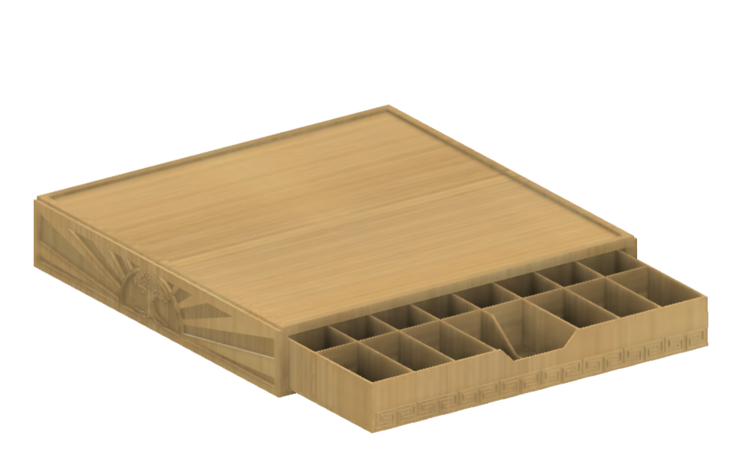

Eindresultaat

De schaakstukken

Het bord

**Het geheel**

Planning

|  |  |  |
| --- | --- | --- |
| **Datum** | **Taak** | **Teamlid** |
| 08/10 | Thema bespreken en opties overleggen | Lara, Thomas, Tri, Brian, Lowie |
| 13/10 | Inspiratie beelden samenvoegen en uploaden | Lara |
| 14/10 | Screenshots van schaakstukken documenteren en uploaden | Lara |
| 15/10 | Overleg schaakstukken, moodboard en schaakstukdesigns verdelen | Lara, Thomas, Tri, Brian, Lowie |
|  | Griekse basis voor alle schaakstukken designen | Tri |
| 21/10 | Design van Zeus voltooien | Lara |
| Design van Viking helm voltooien | Thomas |
| Design van Hades en Poseidon voltooien | Brian |
| Design van Griekse helm voltooien | Tri |
| Design van Hermes voltooien | Lowie |
|  | Eerste iteratie van noorse basis designen | Thomas |
| 05/11 | Designs printen. Overleg situatie en taakverdeling | Lara, Thomas, Tri, Brian, Lowie |
| 7/11 | Noorse basis voor alle schaakstukken designen | Tri |
| 11/11 | Design van Fenrirvoltooien | Lara |
| Design van Thor voltooien | Thomas |
| Design van Odin voltooien | Brian |
| Design van Loki voltooien | Tri |
| Design van Heimdall voltooien | Lowie |
| 12/11 | Designs printen. Overleg situatie en taakverdeling | Lara, Tri, Brian, Lowie |
| 13/11 | Prints controleren | Brian, Thomas |
| 17/11 | Schets van Freya voltooien | Lara |
| Schets van Hera voltooien | Brian |
| Schets van Pegasus voltooien | Tri |
| Schets van Artesmis voltooien | Lowie |
| 18/11 | Planning en stand van zaken documenteren en uploaden | Lara |
| 19/11 | Overleg 2de iteratie en feedback verwerken in nieuwe schetsen, taken verdelen | Lara, Thomas, Brian, Lowie |
| 22/11 | Prints controleren | Thomas |

|  |  |  |
| --- | --- | --- |
| **Datum** | **Taak** | **Teamlid** |
| 26/11 | Schets iteratie 2 van zeus voltooien | Thomas |
| Schets iteratie 3 van zeus voltooien | Brian |
| Schets iteratie 4 van zeus voltooien | Lara |
| Schets iteratie 2 van Artesmis voltooien | Lowie |
| Noorse base itereren en iteratie 4 van Zeus en Hera aanpassen | Tri |
| Noorse schaakstukken geïtereerd door overgang te geven | Tri |
| 27/11 | Schets van bord en schuiven voltooid | Tri |
| 03/12 | Schetsen van iteraties printen | Lara, Thomas, Tri, Brian, Lowie |
| Noorse en Griekse pionnen printen | Thomas |
| 04/12 | Prints van schaakstukken controleren en iteraties printen | Lara, Brian, Thomas |
| Bord lasercutten | Tri |
| Bord in elkaar zetten | Tri, Lara, Brian |
| 06/12 | Schuiven in elkaar zetten | Tri, Brian |
| 08/12 | Eerste deel procesdocument | Lara |
| 09/12 | Schets iteratie 2 van Hermes voltooien | Lowie |
| Schets iteratie 3 van Hera en schuiven voltooien | Tri |
| 10/12 | Prints van schaakstukken controleren, iteraties en tiles printen | Thomas |
| 2e iteratie van schuiven lasercutten | Tri |
| Schuiven in elkaar zetten | Tri, Thomas, Lara, Brian |
| 11/12 | Prints controleren, iteraties van hera en zeus en tiles printen | Thomas |
| 12/12 | Noorse schaakstukken printen | Brian, Lara |
| 3e iteratie van schuiven designen | Tri |
| 17/12 | 3e iteratie van schuiven lasercutten | Tri, Lara, Brian |
| Prints controleren, tiles printen, laatste iteraties printen | Thomas |
| 18/12 | Tweede deel procesdocument voltooien | Lara |
| 3e iteratie van schuiven in elkaar steken | Tri |
| Tiles plakken, laatste prints voltooien | Thomas |
| 19/12 | Afwerking | Lara, Brian |
| 20/12 | Instructables | Lara |